День здоровья
7 апреля - официальный праздник, священный Дню здоровья. В нашем детском саду было веселое спортивное мероприятие, посвящённое этому дню.
Цель мероприятия: закрепить культурно-гигиенические навыки у детей, приобщить детей к занятиям физкультурой и к здоровому образу жизни.
Задачи: развивать двигательные навыки, развивать выдержку и внимание в играх и эстафетах, создать радостное эмоциональное настроение.
На улице была по настоящему весенняя погода, поэтому наших ребят я пригласила на улицу, на нашу спортивную площадку.
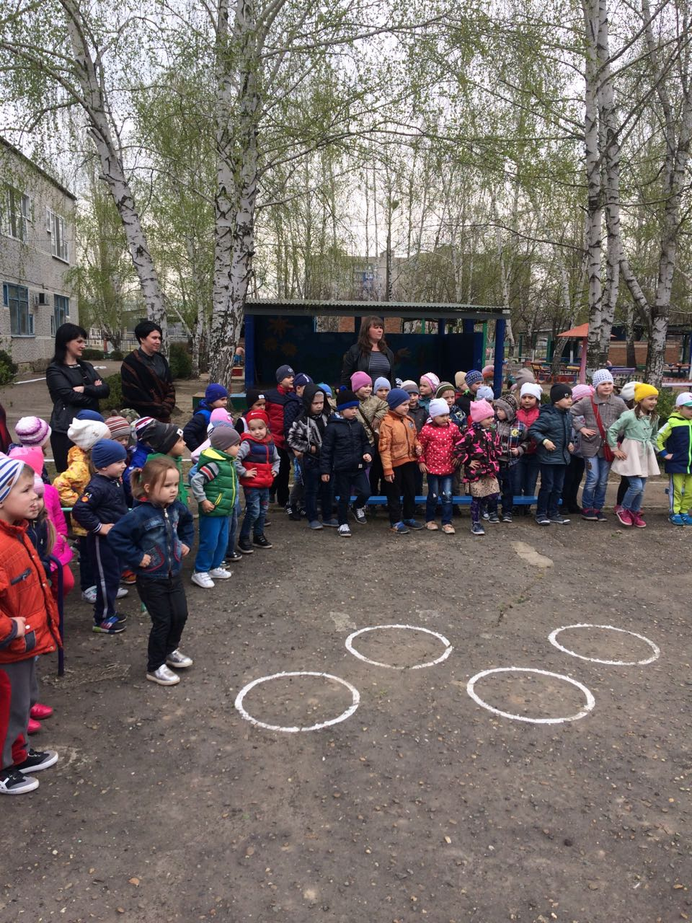
Ведущий: У нас сегодня большой праздник «День здоровья!». Здоровье-это дар, который мы с вами должны беречь, чтобы всегда быть весёлыми, сильными, красивыми. Ребята, а вы знаете, что надо делать, чтобы быть здоровыми?
Дети: Да!
Ведущий: Сегодня мы вспомним с вами всё, что нужно делать, чтобы быть здоровыми.
Утром ты зарядку делай
Будешь сильным ловким смелым!
Игра- «Зарядка»
(движения по тексту)
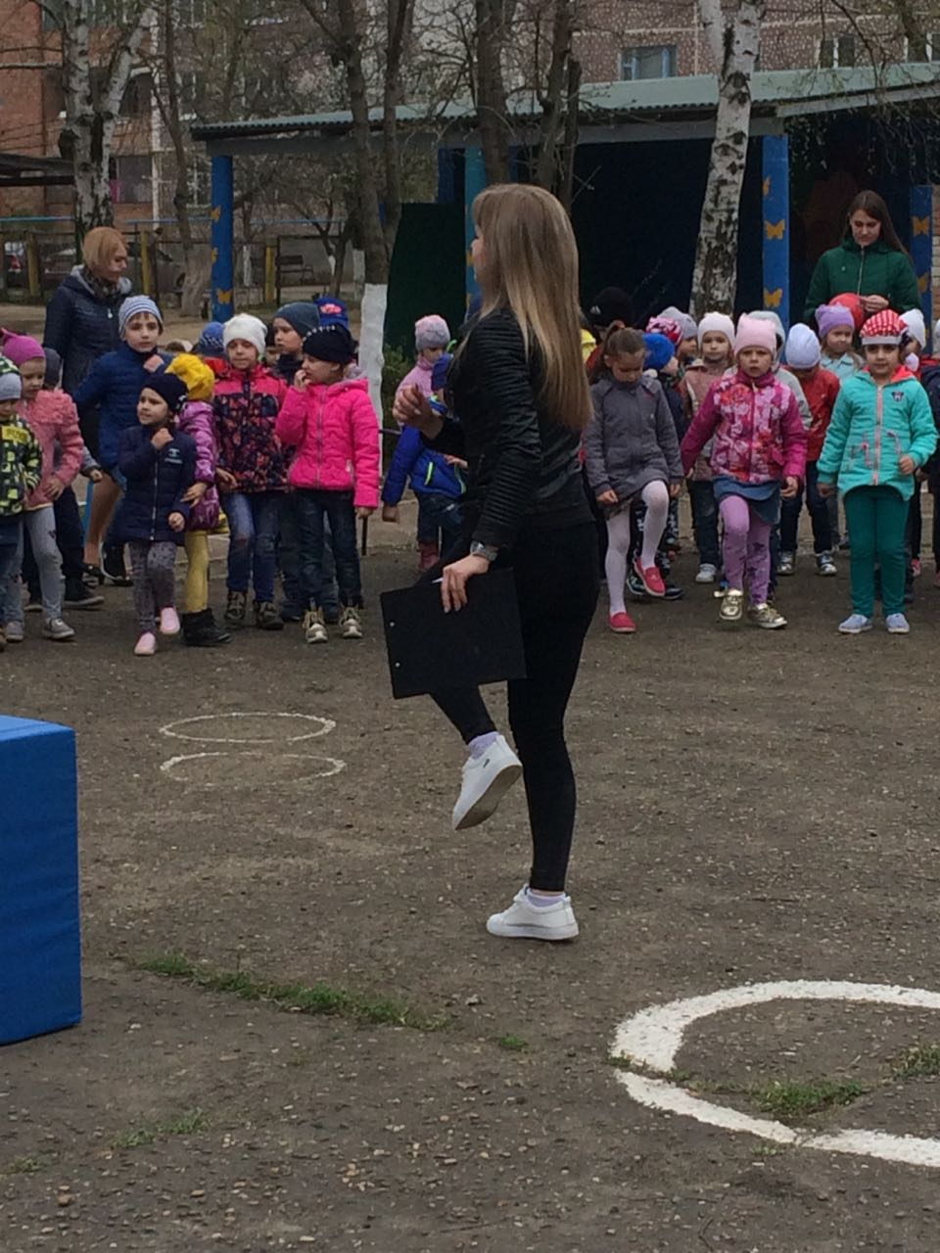
На месте дружно мы шагаем
Ноги выше поднимаем
Раз, два на месте стой.
Повторяйте все за мной
Вверх рука и вниз рука
Потянули их слегка.
Быстро поменяли руки
Нам сегодня не до скуки.
Вниз - хлопок
И вверх - хлопок
Ноги, руки разминаем
Точно знаем, будет толк
Крутим-вертим головой
Разминаем шею. Стой!
Все дышите, не дышите.
Всё в порядке отдохните.
Тихонько руки поднимите
Превосходно опустите.
Наклонитесь, разогнитесь
Встаньте прямо, улыбнитесь.
К детям выходит доктор Айболит:
-Так-так, а что это у вас здесь происходит?
Ведущий: Спортивные соревнования, посвященные Дню здоровья!
Айболит: Здоровье-это хорошо! А вы-то, все здоровы?
Дети: Здоровы!
Айболит: А кто это вам сказал, что вы здоровы? Только я - доктор Айболит, могу сказать, что вы здоровы! А я этого пока не говорил. Для начало надо вас осмотреть (обходит детей, заглядывает в рот, слушает, обращается к ведущему)

Айболит: Вы таблетки им давали?
Ведущий: Нет!
Айболит: А может микстуру или касторку?
Ведущий: Нет!
Айболит: Не понял! В чем же тогда секрет здоровья ребят?
Ведущий: Сейчас они сами об этом расскажут и споют.
1.Ребёнок: Чтоб здоровье сохранить
Организм свой укрепить
Знает вся моя семья
Должен быть режим у дня.
2. Ребёнок: Нам пилюли и микстуры
И в мороз и холода
Заменяет физкультура
И холодная вода.
3.Ребёнок: Приучай себя к порядку,
Делай каждый день зарядку.
Смейся веселей, будешь здоровей.
4. Ребёнок: В мире нет рецепта лучше
Будь со спортом неразлучен,
Проживёшь сто лет-
Вот и весь секрет!
Айболит: Вы хотите сказать, что они у вас закаляются и водой холодной умываются?
Ведущий: Да!
Айболит: Да вы что, у них же температура будет подниматься! (достаёт большой градусник и начинает мерить температуру детям, охает, возмущается)
Ведущий: Ты Айболит, не волнуйся, лучше посмотри, какие наши ребята бодрые, ловкие, весёлые.
Игра «Передай мяч здоровья другу» 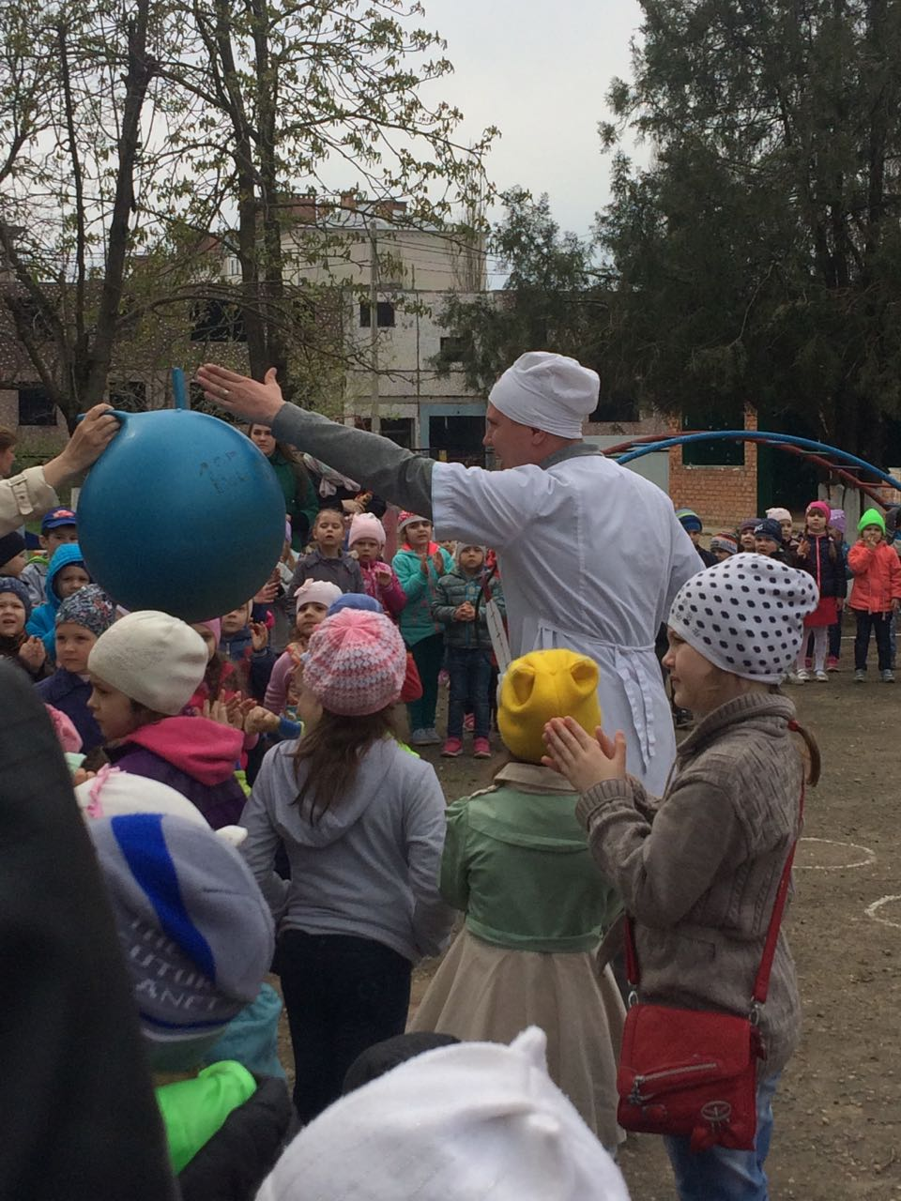

Дети становятся в в круг, и под музыку передают мяч другу.
Ведущий: Ребята, зарядку мы с вами сделали, напомните нам, что ещё должен делать здоровый ребёнок по утрам? (ответы детей)
Надо, надо умываться
По утрам и вечерам
А не мытым трубочистам
Стыд и срам!
Айболит: Ребята, чистота – это залог здоровья. А вот кто лучшие помощники чистоты - надо будет вам сказать, слушайте загадки.
Загадки
После бани помогаю
Промокаю, вытираю.
Пушистое, махровое,
Чистое и новое. (Полотенце)
Ускользает, как живое,
Но не выпущу его я.
Белой пеной пениться,
Руки мыть не лениться (Мыло)
Хожу, брожу не по лесам,
А по усам, по волосам.
И зубы у меня длинней,
Чем у волков и у медведей. (Расческа)
Чтобы волосы блестели
И красивый вид имели,
Чтоб сверкали чистотой,
Мною их скорей помой (Шампунь)

Ведущий: Чтоб здоровым оставаться нужно правильно питаться!
В следующем конкурсе вам ребята нужно быть внимательными, если еда полезная отвечать «Да», если не полезная еда отвечать «Нет».
Игра «Да и Нет»
Каша – вкусная еда
Это нам полезно? (Да)
Лук зеленый иногда
Нам полезен дети? (Да)
В луже грязная вода
Нам полезна иногда? (Нет)
Щи – отличная еда
Это нам полезно? (Да)
Мухоморный суп всегда –
Это нам полезно? (Нет)
Фрукты – просто красота!
Это нам полезно? (Да)
Грязных ягод иногда
Съесть полезно, детки? (Нет)
Овощей растет гряда.
Овощи полезны? (Да)
Сок, компотик иногда
Нам полезны, дети? (Да)
Съесть мешок большой конфет
Это вредно, дети? (Да)
Лишь полезная еда
На столе у нас всегда!(Да)
А раз полезная еда –
Будем мы здоровы? (Да)
Ведущий: По утрам ты закаляйся
Водой холодной обливайся
Будешь ты всегда здоров,
Тут не надо лишних слов.
Песня «Закаляйся, если хочешь быть здоров» (Дети подготовительной группы)
Ведущий: Чтобы закаляться, нужно чаще гулять в парках, в лесу, а мы, ребята, давайте отправимся на конную прогулку.
Сейчас ребята средней группы покажут какие они быстрые и ловкие.
Эстафета «Веселые скачки» 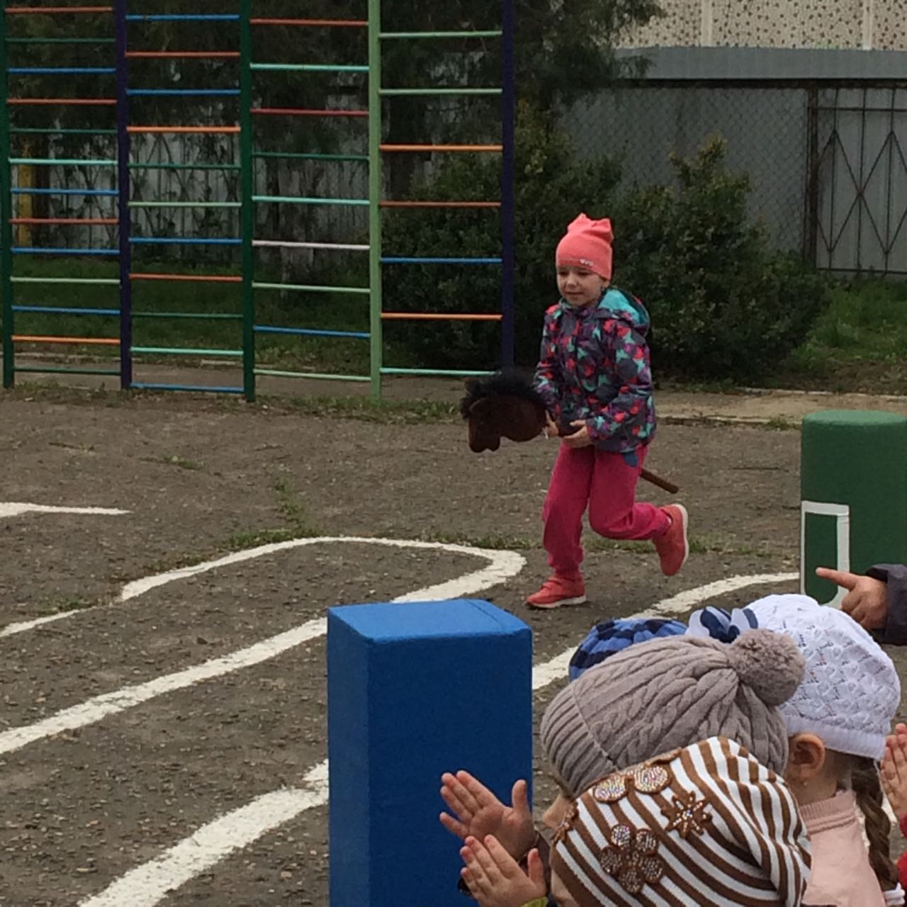

2 команды детей. По сигналу педагога по очереди, первый ребенок должен оббежать модули, добежать до цели и вернуться, передав эстафету другому.
Ведущий: Чтобы оставаться здоровым нужно заниматься спортом, который помогает быть быстрым, сильным, ловким. Давайте посмотрим, как наши дети могут очень быстро завязать ленточки.
Айблит обходит детей, опять смотрит горло, слушает.
Айболит: Ну, детишки, как здоровье? Сердце ровненько стучит? Голова, нога, животик, зуб случайно не болит?
Дети: Нет!
Айболит: Хорошо! Теперь я знаю, чтобы быть здоровым, не надо пить таблетки и касторку. Нужно спортом заниматься и правильно питаться. Очень с вами мне было весело, но мне пора в дорогу! Пойду в гости к другим ребятам посмотрю, ведут ли они здоровый образ жизни? А вам желаю не болеть, продолжать заниматься спортом, закаляться, чаще улыбаться и быть в хорошем настроении. Тогда никакие болезни вам не будут страшны. (уходит)
Ведущий: Наш спортивный праздник подошёл к концу.
Я желаю вам ребята быть здоровыми всегда.
Гуляйте на воздухе,
Не ешьте перед сном
А летом спите с распахнутым окном
Дружите с водою, купайтесь, обтирайтесь
Зимой и летом физкультурой занимайтесь!
Быть здоровым – это так здорово!!!

